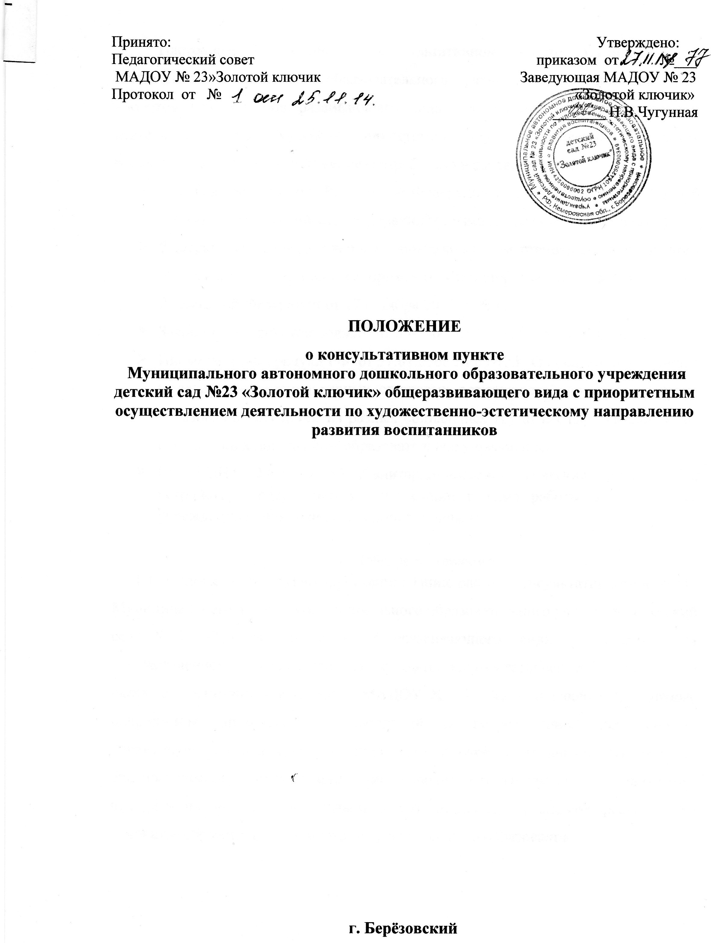

Настоящее Положение о консультативном пункте Муниципального автономного дошкольного образовательного учреждения детский сад №23 «Золотой ключик» общеразвивающего вида с приоритетным осуществлением деятельности по художественно-эстетическому направлению развития воспитанников (далее – Положение) разработано в соответствии с:

* Федеральным законом Российской Федерации от 29.12.2012 № 273-ФЗ "Об образовании в Российской Федерации" (с изменениями и дополнениями)
* Федеральным государственным образовательным стандартом дошкольного образования, утверждённым приказом Министерства образования и науки Российской Федерации от 17 октября 2013 г. № 1155
* Законом Кемеровской области от 5 июля 2013 г. № 86-ЗО «Об образовании»
* Письмом Минобрнауки РФ от 31.01.2008 № 03-133 "О внедрении различных моделей обеспечения равных стартовых возможностей получения общего образования для детей из разных социальных групп и слоев населения, не посещающих дошкольное образовательное учреждение».
* Сан ПиН 2.4.1.3049-13. Санитарно-эпидемиологические требования к устройству, содержанию и организации режима работы в дошкольном учреждении (с изменениями и дополнениями).

1. **Общие положения**
   1. Положение регламентирует организацию работы консультативного пункта

Муниципального автономного дошкольного образовательного учреждения детский сад №23 «Золотой ключик» общеразвивающего вида с приоритетным осуществлением деятельности по художественно-эстетическому направлению развития воспитанников (далее – МАДОУ № 23 «Золотой ключик»), основные направления правовой, образовательной и коррекционной деятельности. Гарантирует возможность получения методической, психолого-педагогической, диагностической, коррекционной помощи родителям (законным представителям), чьи дети не посещают дошкольное образовательное учреждение, реализующее основную образовательную программу дошкольного образования.

1. **Цель и задачи консультативного пункта**

2.1. Консультативный пункт ДОУ создается с целью обеспечения доступности дошкольного образования, равных стартовых возможностей при поступлении в школу детям, не посещающим дошкольное образовательное учреждение.

2.2. Задачи консультативного пункта ДОУ:

* оказание консультативной помощи родителям (законным представителям) и повышение их психолого-педагогической компетентности в вопросах воспитания, обучения и развития ребенка, не посещающего ДОУ;
* оказание помощи дошкольникам, не посещающим ДОУ в социализации в кругу сверстников и взрослых;
* содействие успешной адаптации детей, не посещающих ДОУ при поступлении в начальную школу;
* информирование родителей (законных представителей) об учреждениях системы образования, которые могут оказать квалифицированную помощь ребенку в соответствии с его индивидуальными особенностями.

1. **Порядок создания и организация деятельности консультативного пункта**

3.1. Консультативный пункт открывается на базе дошкольного учреждения (далее - ДОУ) на основании приказа заведующей МАДОУ № 23 «Золотой ключик» при наличии соответствующих нормативно-правовых, материально-технических, программно-методических и кадровых условий для родителей (законных представителей) детей в возрасте от одного года до семи лет, не посещающих дошкольные образовательные учреждения (далее – ДОУ).

3.2. Работа в рамках консультативного пункта осуществляется с 1 сентября по 30 мая включительно 1 раз в неделю в вечерние часы согласно графику работы, утверждённому заведующей ДОУ и строится на основе интеграции деятельности специалистов.

3.4. Количество специалистов, привлекаемых к психолого-педагогической работе в консультативном пункте, определяется исходя из кадрового состава ДОУ:

* старший воспитатель
* учитель – логопед
* педагог - психолог
* медицинский работник
* музыкальный руководитель
* инструктора по физической культуре

3.5. Консультирование родителей (законных представителей) может проводиться одним или несколькими специалистами одновременно.

1. **Формы работы и ответственность участников образовательной деятельности в рамках консультативного пункта**

4.1. Работа с родителями (законными представителями) и детьми в рамках консультативного пункта проводится в различных формах:

групповые (с родителями) и индивидуальные (дети и родители). Индивидуальная работа с детьми организуется в присутствии родителей (законных представителей). Содержание деятельности консультативного пункта может включать разные методы и приемы: очные и онлайн - консультации, практические занятия, творческий отчет, мастер-класс и др.

4.2. Специалисты, оказывающие методическую, психолого-педагогическую и консультативную помощь детям, их родителям (законным представителям) несут ответственность перед родителями (законными представителями) и администрацией за:

* объективность диагностической помощи и неразглашение её результатов;
* предоставление компетентных и обоснованных рекомендаций;
* ведение документации, сохранность и конфиденциальность информации.

4.3. Родители (законные представители) обратившиеся в консультативный пункт имеют право:

* на получение квалифицированной помощи в вопросах воспитания, обучения и развития детей;
* на высказывание собственного мнения и обмен опытом воспитания и развития детей в рамках групповых занятий;
* несут ответственность за эффективность выполнения рекомендаций специалистов, соблюдение этических норм в отношении специалистов ДОУ.
* за получение консультативных услуг плата с родителей (законных представителей) не взимается.

4.4. Для работы с детьми и родителями (законными представителями) используются материально-техническая база детского сада.

4.5. За работу в консультативном пункте специалистам дошкольного образовательного учреждения в соответствии с учетом рабочего времени устанавливается доплата из стимулирующего фонда учреждения.

4.6. Контроль и общее руководство работой консультативного пункта осуществляет заведующая ДОУ.

1. **Документация консультативного пункта**

4.1. Ведение документации консультативного пункта выделяется в отдельное делопроизводство.

4.2. Перечень документации консультативного пункта:

* график работы консультативного пункта;
* план проведения образовательной деятельности с детьми и родителями

(законными представителями), который разрабатывается специалистами ДОУ на 1 учебный год и утверждается заведующей. В течение учебного года по требованию родителей (законных представителей) в документ могут вноситься изменения;

* годовой отчет о результативности работы;
* журнал регистрации и учёта обращений родителей (законных представителей) детей, не посещающих ДОУ;
* журнал посещаемости консультаций, мастер-классов, тренингов;
* соглашение родителей (законных представителей) на взаимодействие со специалистами ДОУ в рамках консультативного пункта;

банк данных детей, не охваченным дошкольным образованием.

1. **Заключительные положения**

6.1. Настоящее Положение вступает в действие с момента издания приказа заведующей ДОУ об утверждении.

6.2. Изменения и дополнения вносятся в настоящее Положение по мере необходимости и подлежат утверждению руководителя ДОУ.

6.3. Срок действия положения не ограничен. Данное положение действует до принятия нового.